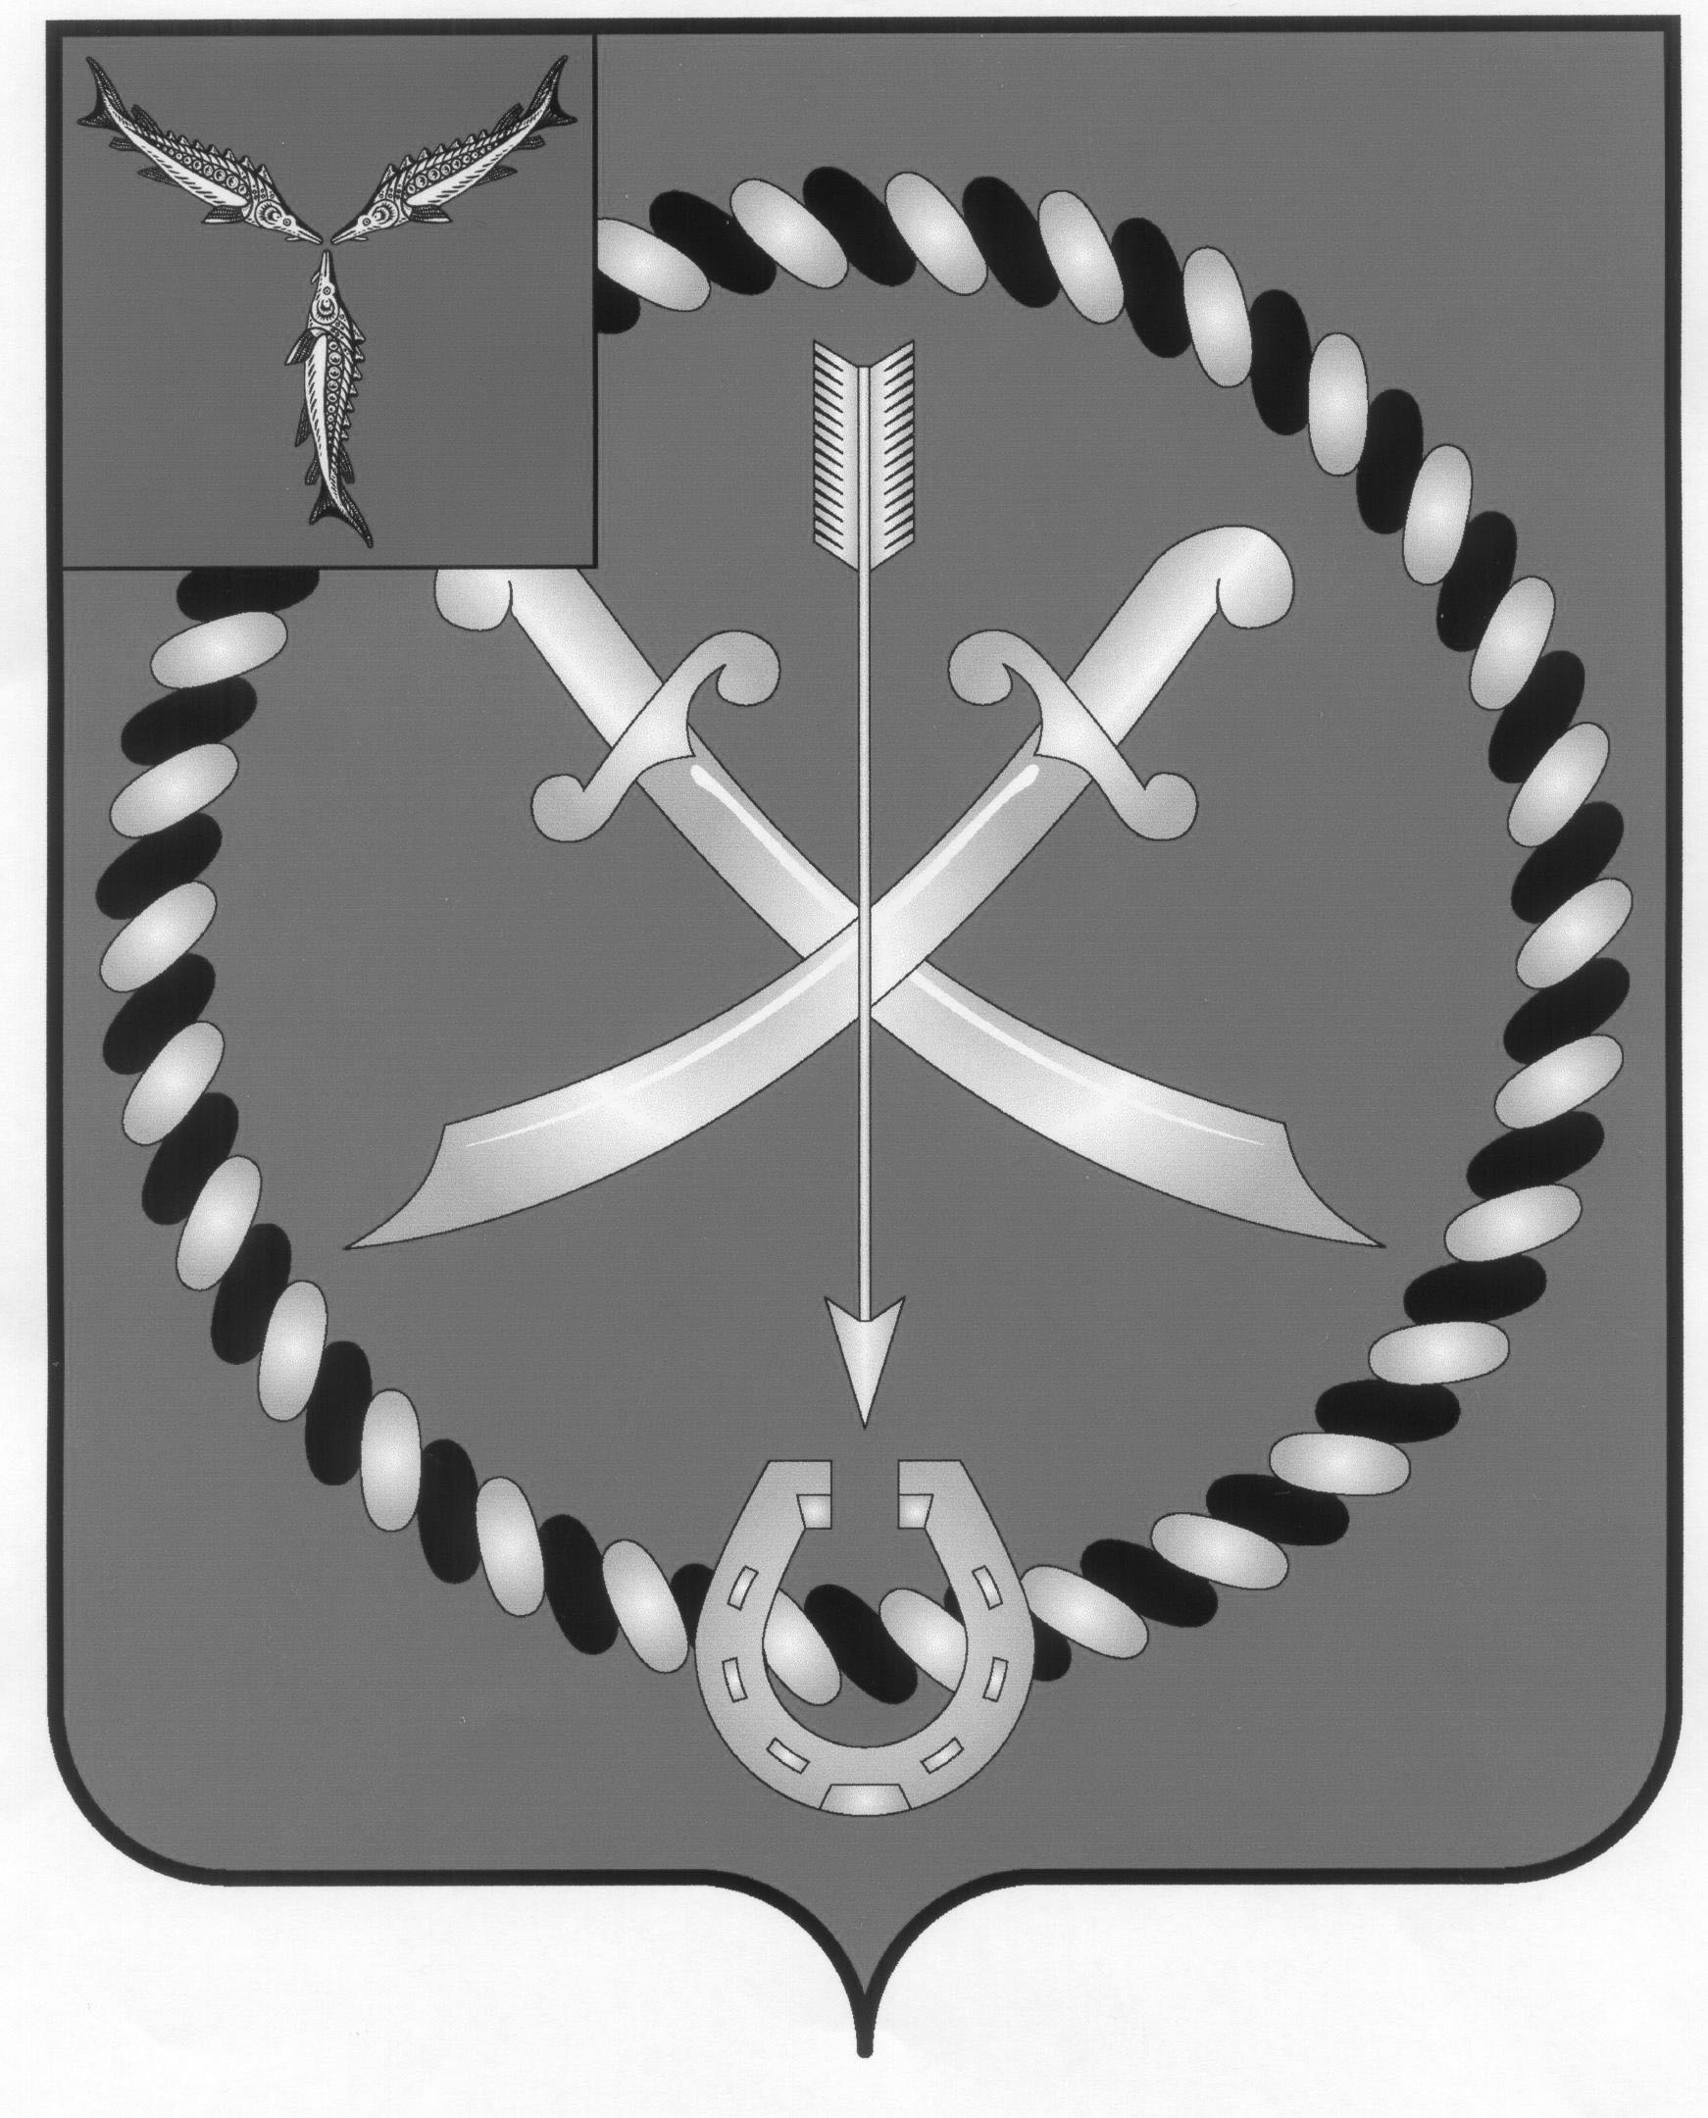
СОВЕТ
МУНИЦИПАЛЬНОГО ОБРАЗОВАНИЯ ГОРОД РТИЩЕВО
РТИЩЕВСКОГО МУНИЦИПАЛЬНОГО РАЙОНА
САРАТОВСКОЙ ОБЛАСТИ

РЕШЕНИЕ

от 22 марта 2018г. № 62-319

О внесении изменения в Положение
о планировании и приватизации
муниципального имущества муниципального образования
город Ртищево Ртищевского муниципального района
Саратовской области, утвержденное решением Совета
муниципального образования город Ртищево
от 25 марта 2016 года № 33-179

В соответствии с Федеральными законами от 6 октября 2003 года № 131-ФЗ «Об общих принципах организации местного самоуправления в Российской Федерации», от 21 декабря 2001 года № 178-ФЗ «О приватизации государственного и муниципального имущества» (в ред. Федерального закона от 1 июля 2017 года № 155-ФЗ), руководствуясь статьёй 20 Устава муниципального образования город Ртищево Ртищевского муниципального района Саратовской области и рассмотрев протест Ртищевской межрайонной прокуратуры на решение Совета муниципального образования город Ртищево от 25 марта 2016 года № 33-179 «Об утверждении Положения о планировании и приватизации муниципального имущества муниципального образования город Ртищево Ртищевского муниципального района Саратовской области» от 28 февраля 2018 года № 55-2018, Совет муниципального образования город Ртищево
РЕШИЛ:
1. Удовлетворить протест Ртищевской межрайонной прокуратуры на решение Совета муниципального образования город Ртищево от 25 марта 2016 года № 33-179 «Об утверждении Положения о планировании и приватизации муниципального имущества муниципального образования город Ртищево Ртищевского муниципального района Саратовской области» от 28 февраля 2018 года № 55-2018.
2. Пункт 1.3 Положения о планировании и приватизации муниципального имущества муниципального образования город Ртищево Ртищевского муниципального района Саратовской области, утвержденное решением Совета муниципального образования город Ртищево от 25 марта 2016г. № 33-179 (с изменением от 25 ноября 2016 года № 43-231) изложить в следующей редакции:
«1.3. Покупателями муниципального имущества могут быть любые физические и юридические лица, за исключением:
государственных и муниципальных унитарных предприятий, государственных и муниципальных учреждений;
юридических лиц, в уставном капитале которых доля Российской Федерации, субъектов Российской Федерации и муниципальных образований превышает 25 процентов, кроме случаев, предусмотренных статьей 25 настоящего Федерального закона;
юридических лиц, местом регистрации которых является государство или территория, включенные в утверждаемый Министерством финансов Российской Федерации перечень государств и территорий, предоставляющих льготный налоговый режим налогообложения и (или) не предусматривающих раскрытия и предоставления информации при проведении финансовых операций (офшорные зоны);
юридических лиц, в отношении которых офшорной компанией или группой лиц, в которую входит офшорная компания, осуществляется контроль.».
3. Настоящее решение опубликовать в газете «Перекрёсток России» и разместить на официальном сайте администрации Ртищевского муниципального района в информационно-телекоммуникационной сети «Интернет».
4. Настоящее решение вступает в силу со дня его официального опубликования.
5. Контроль за исполнением настоящего решения возложить на постоянную депутатскую комиссию Совета муниципального образования город Ртищево по бюджету и имуществу.

Глава муниципального образования
город Ртищево А.А. Бисеров

Заместитель главы – секретарь Совета
муниципального образования
город Ртищево Л.В. Соловьева

